FINÁLNÍ PROJEKT
č. 2



Autor: Jana Švatnerová
Datum: 11. 04. 2026

OBSAH

ZADÁNÍ 3
TESTOVACÍ SCÉNÁŘE 4
EXEKUCE TESTŮ 5
BUG REPORT 5

ZADÁNÍ
Cílem finálního projektu je otestovat funkčnost aplikace, která slouží k manipulaci s daty o studentech. Aplikace má rozhraní REST-API, které umožňuje vytvoření, smazání a získání dat..

Přístupové údaje:

Databáze | Default scheme: students  Host: test-app.engeto.cz  Port: 5433
REST-API  REST-API dokumentace | https://test-app.engeto.cz/students  https://test-app.engeto.cz/docs

Poznámky:
Nezapomeňte, že v IT se data musí někde uložit a poté získat. Proto ověřte, že data jsou správně uložena a získávána z databáze.
Nezapomeňte do testovacích scénářů uvést testovací data, očekávaný výsledek včetně těla odpovědi a stavových kódů.

TESTOVACÍ SCÉNÁŘE
Na základě uvedených testovacích scénářů jsem ověřil(a) funkčnost aplikace.

TS01: Získání tokenu při autorizaci
- Popis: V postmanu se pomocí POST metody přihlásím do https://test-app.engeto.cz/login.
- Vstupní podmínky: Nainstalovaný Postman nebo jiný Api testovací nástroj.
- Kroky testu:
    - Spustit postmana
    - Otevřít si POST request
    - Vyplnit URL adresu: https://test-app.engeto.cz/login
    - V záložce body přepnout na raw a vepsat json s login a password
- Očekávaný výsledek: Získá se accessToken a status bude 200.
- Poznámka: Tento případ je důležitý, jelikož bez něho není možné otestovat zbytek. Získaný access Token se použije pro autorizaci v ostatních testech.

TS02: Získání náhodného studenta
- Popis: V postmanu se pomocí GET metody získají údaje o konkrétním studentovi.
- Vstupní podmínky: Nainstalovaný Postman nebo jiný Api testovací nástroj. Databáze obsahuje data studentů a mám jedno ID, které existuje.
- Kroky testu:
    - Spustit postmana
    - Otevřít si GET request
    - Vyplnit URL adresu: https://test-app.engeto.cz/students/{student_id}
    - {student_id} nahradit existujícím ID studenta
- Očekávaný výsledek: Navrácená data o studentovi, který se nalezl a status bude 200.

TS03: Založení nového studenta
- Popis: V postmanu se pomocí POST metody založil nový student.
- Vstupní podmínky: Nainstalovaný Postman nebo jiný Api testovací nástroj.
- Kroky testu:
    - Spustit postmana
    - Otevřít si POST request
    - Vyplnit URL adresu: https://test-app.engeto.cz/students
    - V záložce body přepnout na raw a vypsat json se správnými daty dle dokumentace
- Očekávaný výsledek: Bude uložen nový student v databázi a vrátí se jeho data, status bude 201.

TS04: Získání konkrétního studenta
- Popis: V postmanu se pomocí GET metody získat údaje o konkrétním studentovi.
- Vstupní podmínky: Nainstalovaný Postman nebo jiný Api testovací nástroj, ID student z TS03.
- Kroky testu:
    - Spustit postmana
    - Otevřít si GET request
    - Vylpnit URL adresu: https://test-app.engeto.cz/students/{student_id}
    - {student_id} nahradit ID studenta z TS03
- Očekávaný výsledek: Navrácená data o studentovi, který se nalezl a status bude 200. Data souhlasí s daty uloženými v předchozím TS03.

TS05: Úprava konkrétního studenta
- Popis: V postmanu se pomocí PUT metody upravíme údaje o konkrétním studentovi.
- Vstupní podmínky: Nainstalovaný Postman nebo jiný Api testovací nástroj. Potřebuji existující ID u studenta.
- Kroky testu:
    - Spustit postmana
    - Otevřít si PUT request
    - Vyplnit URL adresu: https://test-app.engeto.cz/students/{student_id}
    - {student_id} nahradit ID studenta
    - V záložce body přepnout na raw a vepsat json s vepsat správná data dle dokumentace
- Očekávaný výsledek: Navrácená data o studentovi a data souhlasí s požadovanou změnou, status bude 200.

TS06: Získání konkrétního studenta po úpravě dat
- Popis: V postmanu se pomocí GET metody získají údaje o konkrétním studentovi.
- Vstupní podmínky: Nainstalovaný Postman nebo jiný Api testovací nástroj, ID student z TS05.
- Kroky testu:
    - Spustit postmana
    - Otevřít si GET request
    - Vylpnit URL adresu: https://test-app.engeto.cz/students/{student_id}
    - {student_id} nahradit ID studenta z TS05
- Očekávaný výsledek: Navrácená data o studentovi, která souhlasí se změnou z TS05, status bude 200.

TS07: Smazání konkrétního studenta
- Popis: V postmanu se pomocí DELETE metody smažou údaje o konkrétním studentovi.
- Vstupní podmínky: Nainstalovaný Postman nebo jiný Api testovací nástroj, ID existujícího studenta.
- Kroky testu:
    - Spustit postmana
    - Otevřít si DELETE request
    - Vylpnit URL adresu: https://test-app.engeto.cz/students/{student_id}
    - {student_id} nahradit ID studenta
- Očekávaný výsledek: Vybraný student bude smazán z databáze a status bude 200.

TS08: Získání konkrétního studenta po jeho smazání
- Popis: V postmanu se pomocí GET metody získají údaje o konkrétním studentovi.
- Vstupní podmínky: Nainstalovaný Postman nebo jiný Api testovací nástroj, ID studenta z TS07.
- Kroky testu:
    - Spustit postmana
    - Otevřít si GET request
    - Vylpnit URL adresu: https://test-app.engeto.cz/students/{student_id}
    - {student_id} nahradit ID studenta z TS07
- Očekávaný výsledek: Dostaneme hlášení Student with the given ID was not found a status bude 404.

TS09: Získání studenta s neexistující ID
- Popis: V postmanu se pomocí GET metody získají údaje o konkrétním studentovi.
- Vstupní podmínky: Nainstalovaný Postman nebo jiný Api testovací nástroj, ID neexistujícího studenta.
- Kroky testu:
    - Spustit postmana
    - Otevřít si GET request
    - Vylpnit URL adresu: https://test-app.engeto.cz/students/{student_id}
    - {student_id} nahradit ID studenta
Očekávaný výsledek: Student with the given ID was not found a status bude 404.

TS10: Získání náhodného studenta bez tokenu nebo s invalid tokenem
- Popis: V postmanu se pomocí GET metody bez tokenu data nezískají.
- Vstupní podmínky: Nainstalovaný Postman nebo jiný Api testovací nástroj, ID existujícího studenta.
- Kroky testu:
    - Spustit postmana
    - Otevřít si GET request
    - Vylpnit URL adresu: https://test-app.engeto.cz/students/{student_id}
    - {student_id} nahradit ID studenta
    - Nevyplňovat accessToken
- Očekávaný výsledek: Missing or invalid bearer token a status bude 401.

EXEKUCE TESTŮ
Testovací scénáře jsem provedl(a), přikládám výsledky testů.

TS01: Získání tokenu při autorizaci
- Skutečný výsledek: Přihlášení proběhlo v pořádku a získali jsem accessToken.
- Stav: Pass

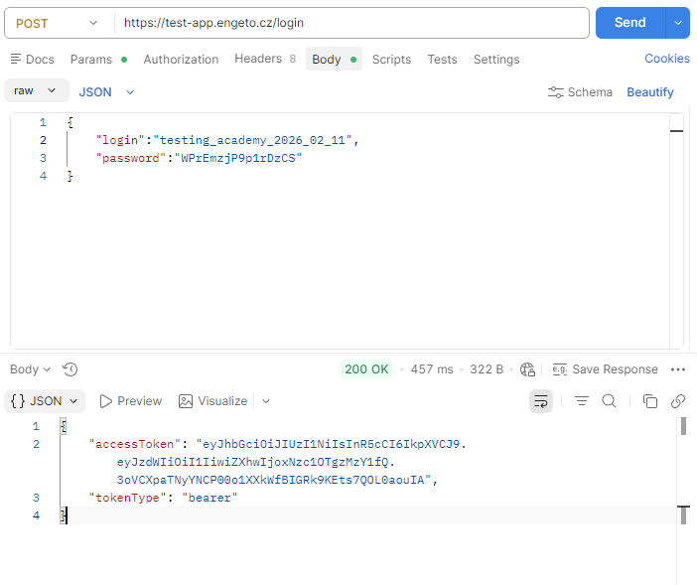

TS02: Získání náhodného studenta
- Skutečný výsledek: Vrácená data ke studentovi s jeho ID 48. Status byl 200.
- Stav: Pass

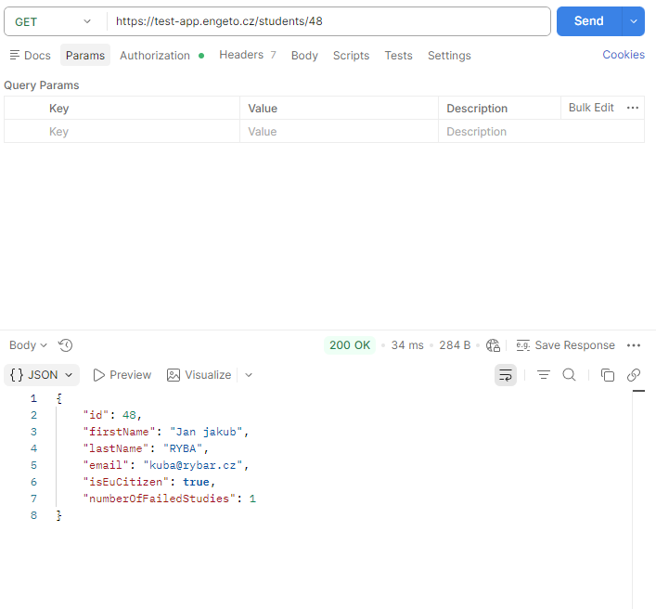
Údaj z databáze.

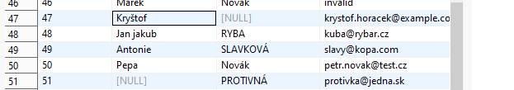

TS03: Založení nového studenta

- Skutečný výsledek: Student se založil a status byl 201.
- Stav: Pass

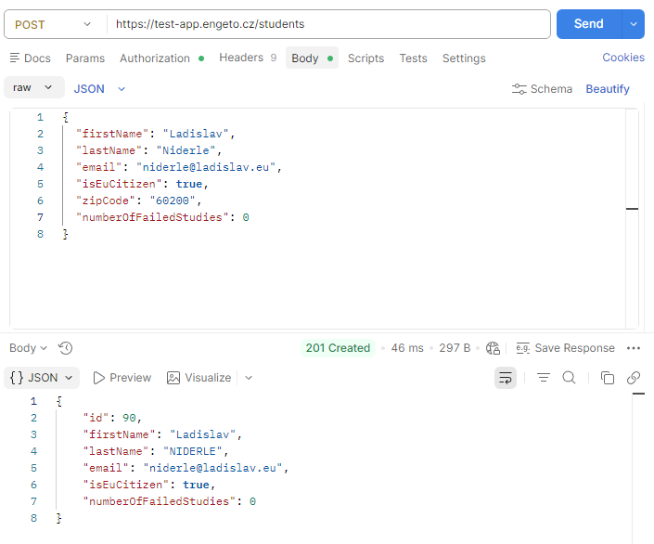

Údaj z databáze.

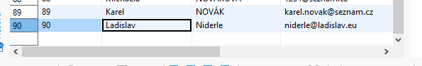

TS04: Získání konkrétního studenta
- Skutečný výsledek: Vrácená data ke studentovi s jeho ID 90.
- Stav: Pass

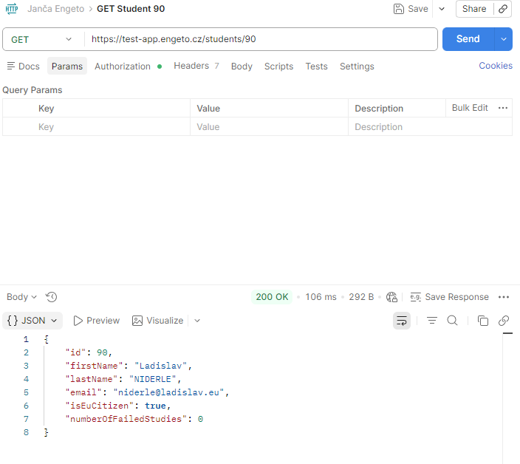

TS05: Úprava konkrétního studenta
- Skutečný výsledek: Vrácená data ke studentovi s jeho ID 90.
- Stav: Pass

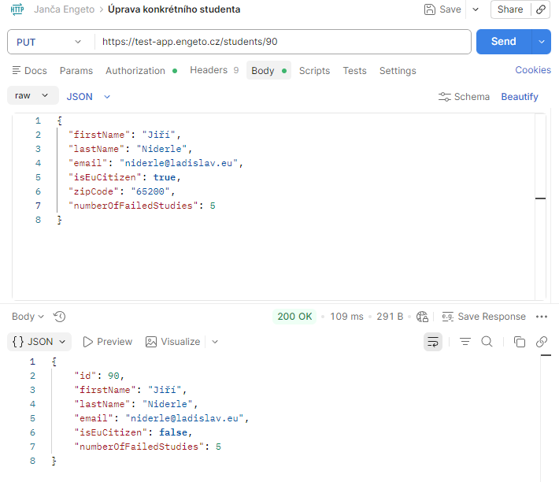

Údaj z databáze.

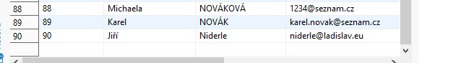

TS06: Získání konkrétního studenta po úpravě dat
- Skutečný výsledek: Vrácená data ke studentovi s jeho ID 90.
- Stav: Pass

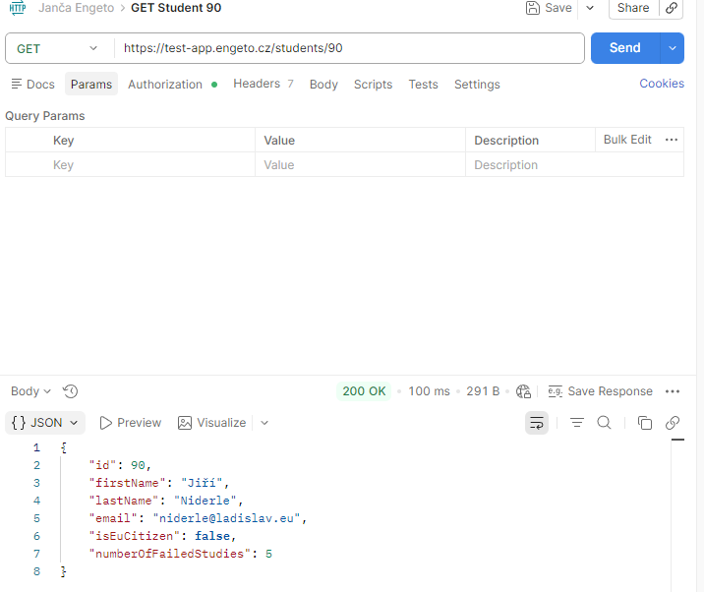

TS07: Smazání konkrétního studenta
- Skutečný výsledek: Po kontrole v databázi bylo zjištěno, že student nebyl smazán.
- Stav: FAIL

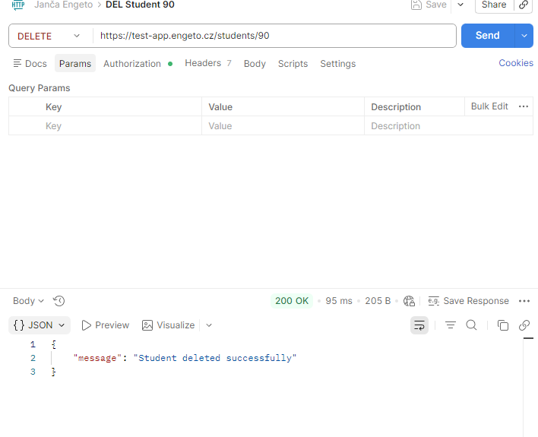

Údaj z databáze.



TS08: Získání konkrétního studenta po jeho smazání
- Skutečný výsledek: Vrácená data ke studentovi s jeho ID 90.
- Stav: FAIL

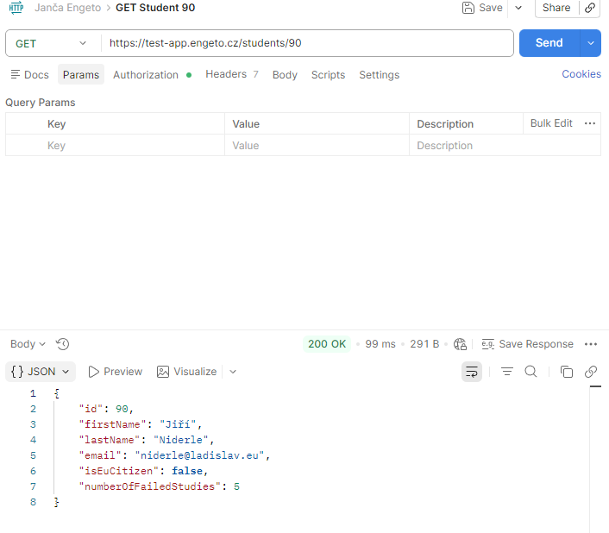

TS09: Získání studenta s neexistující ID
- Skutečný výsledek: Nelze najít studenta s ID 500. V databázi se student s ID 500 nenachází. Status je 500.
- Stav: FAIL

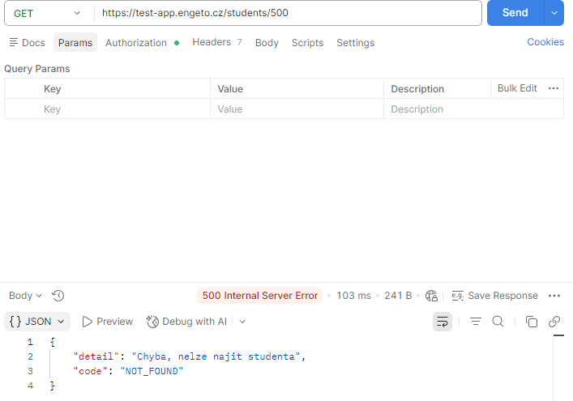

V databázi se ID studenta 500 nenachází.

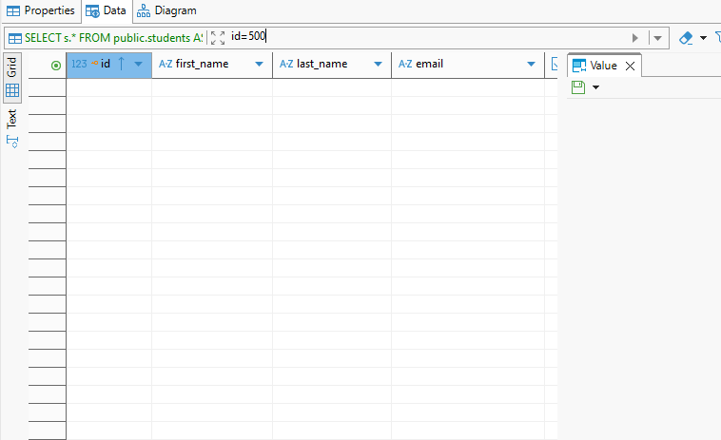

TS10: Získání náhodného studenta bez tokenu nebo s invalid tokenem
- Skutečný výsledek: Status code je 403 a hláška nesouhlasí.
- Stav: FAIL

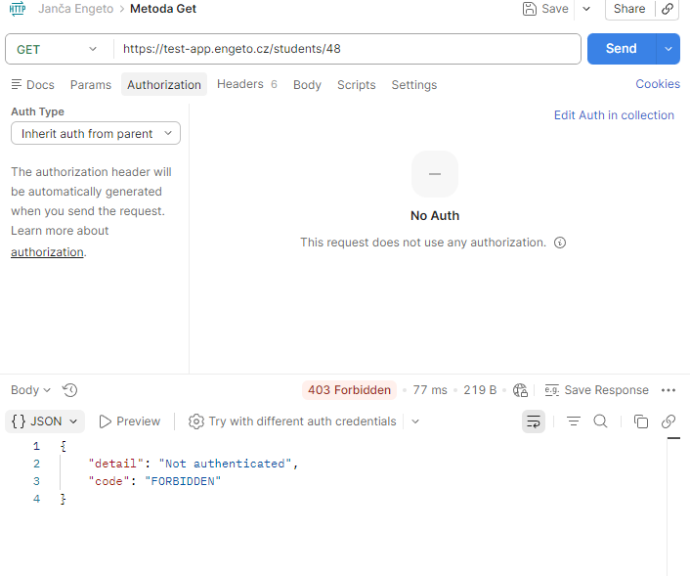

BUG REPORT
Na základě provedených scénářů jsem objevil(a) uvedené chyby aplikace.

bug | severity | test case number
BUG 1 - Při založení nového studenta byl vyplněn i atribut zipcode, ale v návratu i v databázi bylo zjištěno, že se tato hodnota neuložila. | vysoká | TS03
BUG 2 - Při úpravě existujícího studenta byly vyplněny a změněny atributy včetně zipcodu, ale ten se zase neuložil a nevrátil se. | vysoká | TS05
BUG 3 - Při smazání existujícího studenta bylo zjištěno, že dostaneme zprávu, že vše proběhlo v pořádku, ale v databázi záznam stále existuje. | vysoká | TS07
BUG 4 - Dle dokumentace se má vracet status code 404, ale aktuálně server vrací 500. | vysoká | TS09
Bug 5 - Měl by vrátit status code 401 dle dokumentace, ale vrací 403. | vysoká | TS10

